TUGAS JOBSHEET 04
Nama: Vandi Raditya Firmansyah/29
Kelas: TI-1C
Nim:264107020197

Praktikum
Percobaan 01 Penerapan IF dan IF-ELSE untuk Mencetak KRS
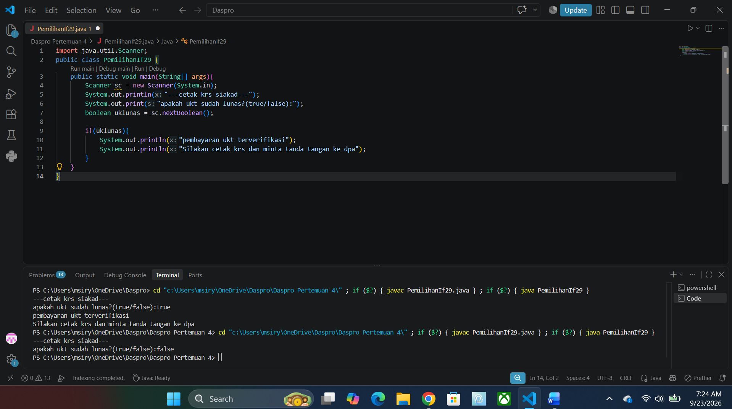
Pertanyaan
1. Nilai apa yang harus dimasukkan agar kedua baris di dalam blok IF ikut tercetak? Jelaskan mengapa hanya nilai tersebut yang diterima!
Jawaban
Nilai yang harus dimasukan agar baris dalam blok if tercetak adalah true karena program mengunakan type data boolean.ketika memasukan nilai true kode dalam if akan langsung jalan

2. Jalankan program, lalu masukkan false. Baris mana saja yang tercetak dan baris mana yang tidak? Jelaskan alur eksekusinya ketika kondisi IF bernilai false!
Jawaban
Baris yang tercetak hanya baris saat input true/false saja. Alur nya ketika input adalah false computer akan membaca karena inputnya false, if kondisi tersebut gagal
3. Jalankan program, lalu masukkan TRUE (huruf kapital) dan ya. Apa yang terjadi pada masing-masing input? Jika program berhenti dengan error, jelaskan penyebabnya!
Jawaban
Pada input TRUE berhasil dan tidak error karena Java secara otomatis mengenali TRUE, True, maupun true sebagai nilai boolean true hasilnya, kedua baris di blok if akan tercetak
Pada input ya terjadi error karena komputer tidak mengerti bahasa manusia. Komputer hanya mengetahui bahwa nilai kebenaran hanyalah benar true dan salah false. Teks ya tidak memiliki padanan nilai boolean

4. Sistem perlu memberikan informasi apabila pengguna memasukkan nilai false, maka terdapat keluaran “Registrasi ditolak. Silakan lunasi UKT terlebih dahulu”. Modifikasi program tersebut dengan menambahkan struktur ELSE, , lalu tunjukkan hasil run untuk input true dan false!
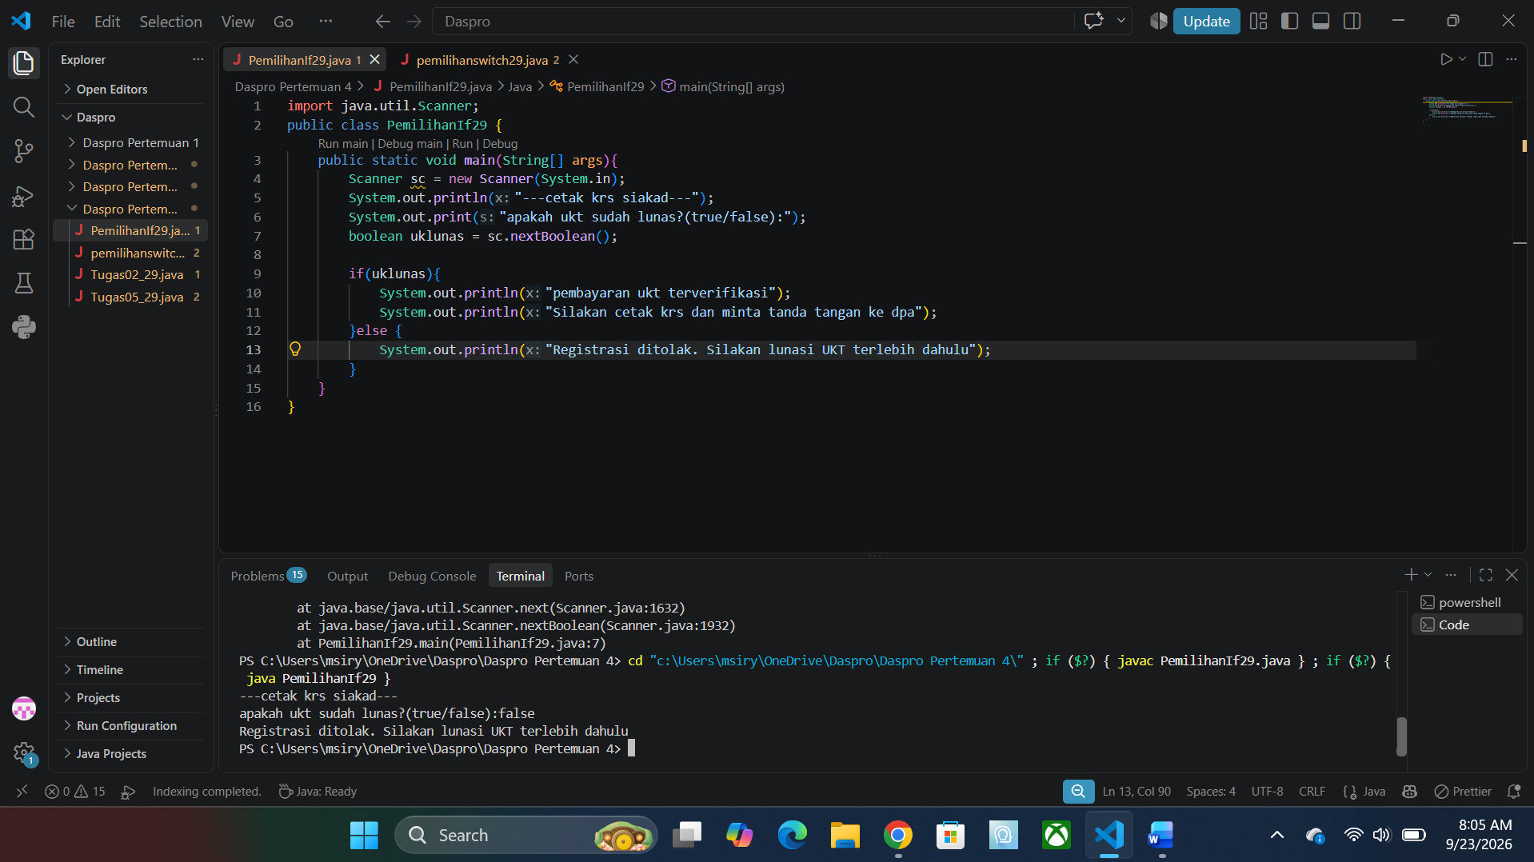
Percobaan 2: SWITCH-CASE untuk Mencetak KRS
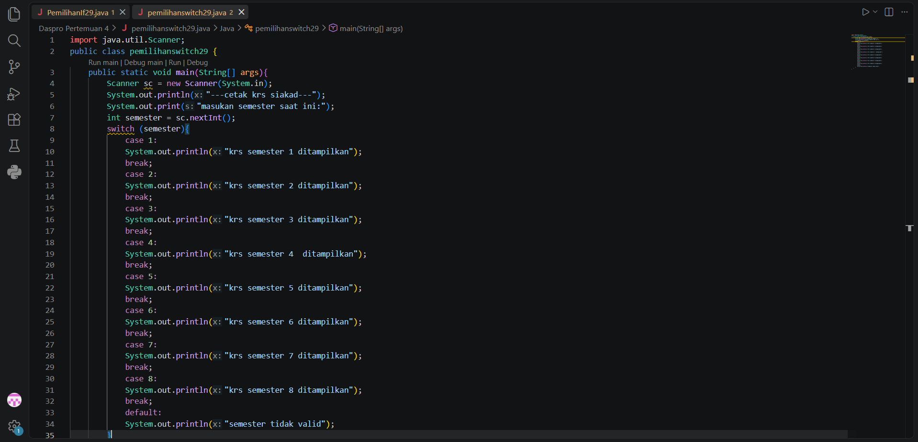
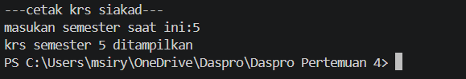
1. Hapus perintah break; pada case 5, lalu compile dan jalankan kembali program dengan masukan 5. Tuliskan keluaran yang muncul, lalu jelaskan apa fungsi break pada struktur SWITCH-CASE berdasarkan hasil percobaan Anda! Kembalikan kode seperti semula setelah selesai.
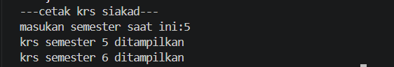
Fungsi break adalah untuk menghentikan eksekusi kode di dalam blok switch dan memaksa program keluar dari blok tersebut
2. Jalankan program dengan masukan 10, lalu dengan masukan 0. Apa keluaran yang muncul pada kedua percobaan tersebut? Berdasarkan hasil itu, jelaskan peran default dan apa yang akan terjadi pada program jika bagian default dihapus!
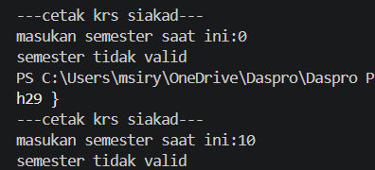
Peran default adalah program yang sama seperti else ketidakhadirannya default dapat membuat variabel tersebut tidak terisi data menjadi kosong dan tidak terinisialisasi

3. Ganti tipe data variabel semester menjadi double, lalu compile programnya. Apakah program berhasil dicompile? Tuliskan pesan error yang muncul dan jelaskan penyebabnya. Sebutkan tipe data apa saja yang boleh digunakan sebagai ekspresi pada switch!
Jawaban
Program tersebut tejadi error karena switch case tidak menerima tipe data double

4. Buat file baru dengan nama PemilihanIfElseNoPresensi.java. Ubah program cetak KRS yang menggunakan SWITCH-CASE tersebut ke dalam bentuk IF - ELSE IF - ELSE, dengan ketentuan keluaran program harus sama persis dengan versi SWITCH-CASE, termasuk untuk masukan yang tidak valid. Menurut Anda mana yang lebih mudah dibaca untuk kasus ini, dan mengapa?
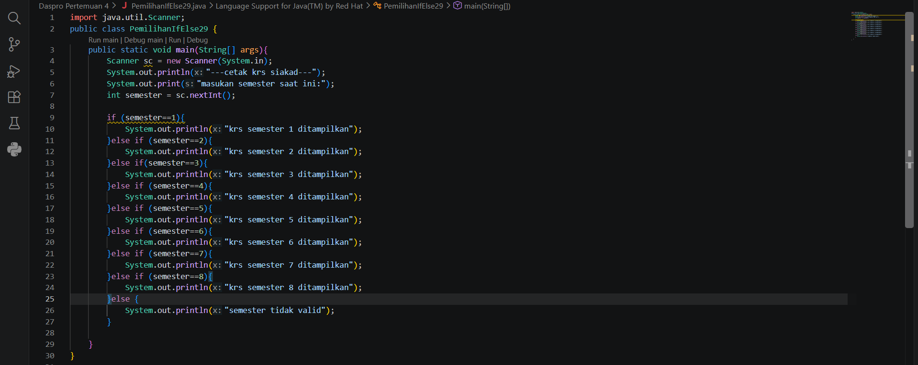
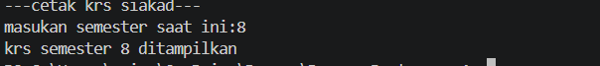
struktur IF - ELSE IF - ELSE lebih cocok digunakan karena kondisinya melibatkan variabel yang berbeda-beda

Tugas 1
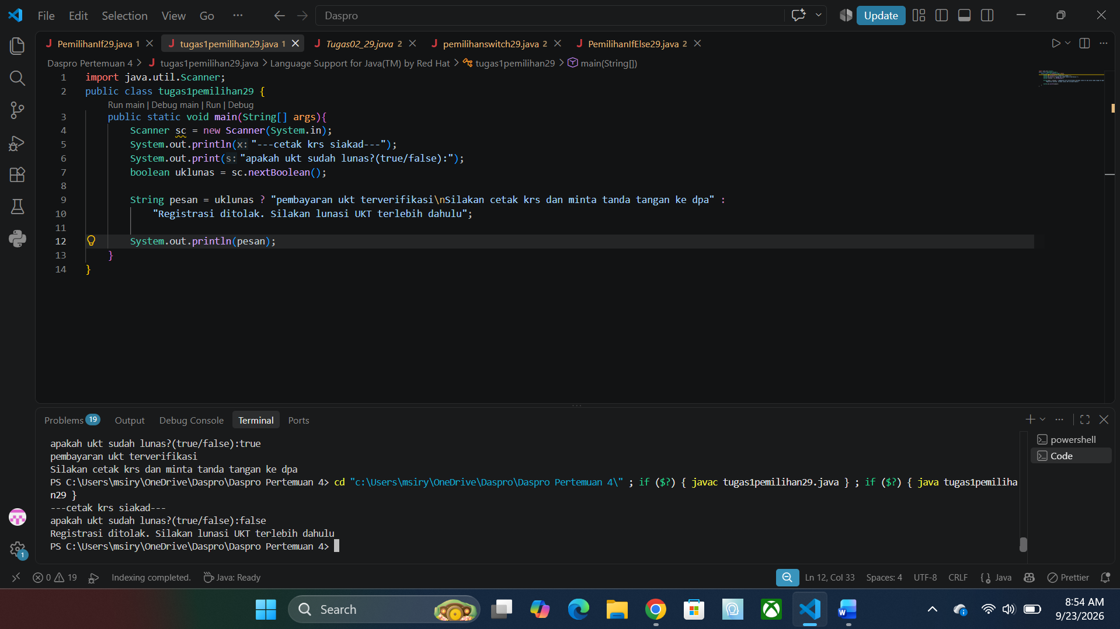
Tenary operator lebih baik digunakan pada saat hanya perlu mengisi nilai ke sebuah variabel berdasarkan kondisi true atau false dan tidak digunakan saat memiliki banyak pernyataan

Tugas2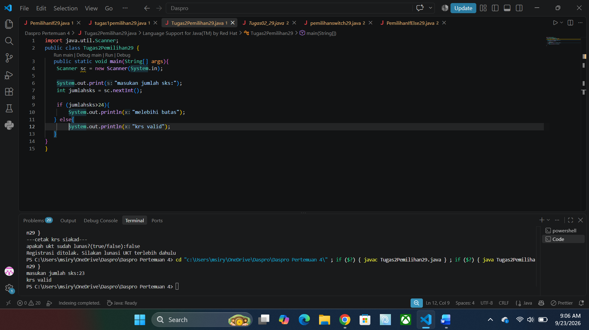
Tugas 3
a. tugas parkir
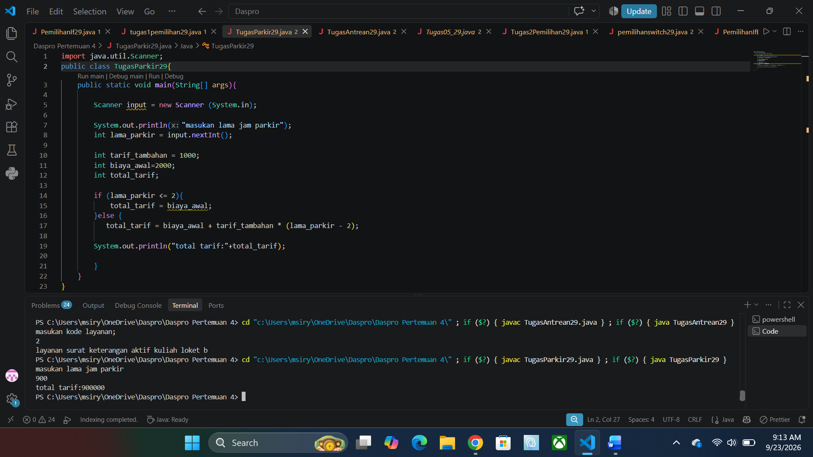
b. tugas antrean
